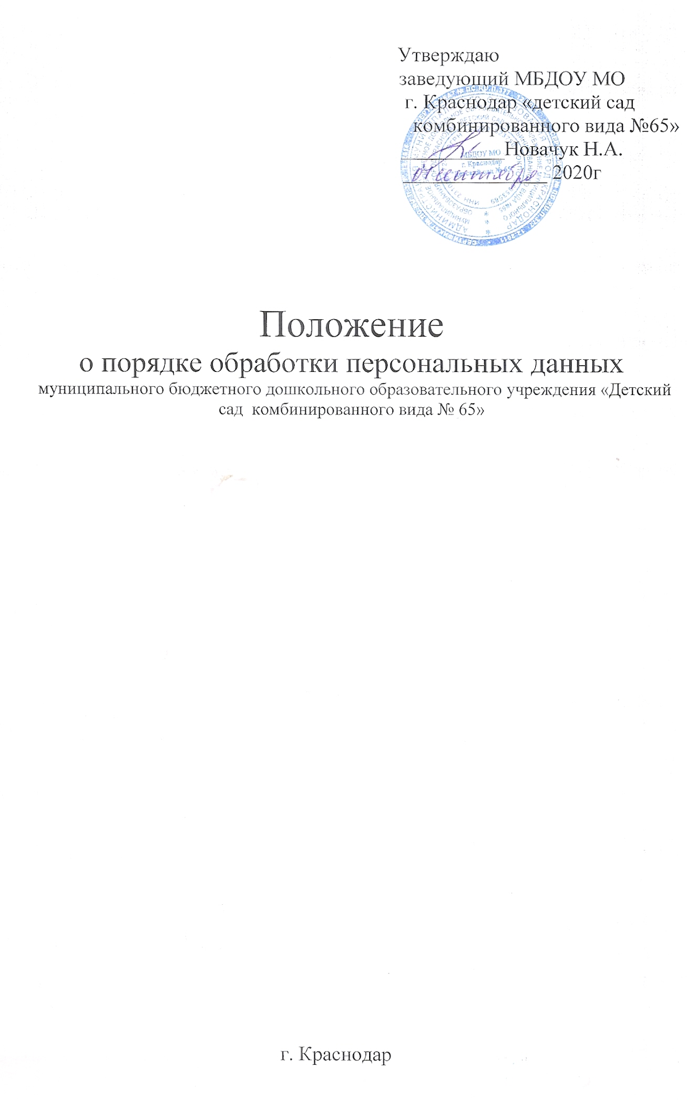

1. Общие положения
1.1. Целью данного Положения является защита персональных данных воспитанников и их родителей (законных представителей) от несанкционированного доступа, неправомерного их использования или утраты.
1.2. Настоящее Положение разработано на основании статей Конституции РФ, Закона РФ «Об образовании», Кодекса об административных правонарушениях РФ, Гражданского Кодекса РФ, Уголовного Кодекса РФ, а также Федерального закона «О персональных данных».
1.3. Персональные данные относятся к категории конфиденциальной информации. Режим конфиденциальности персональных данных снимается в случаях обезличивания по истечении 5 лет срока хранения, если иное не определено законом.
1.4. Настоящее Положение утверждается и вводится в действие приказом заведующего МБДОУ и является обязательным для исполнения всеми работниками, имеющими доступ к персональным данным очередников, воспитанников и их родителей (законных представителей).
2. Понятие и состав персональных данных
2.1. Персональные данные очередника, воспитанника и его родителей (законных представителей) – информация, необходимая для осуществления образовательного процесса и касающиеся конкретного ребёнка. Под информацией о воспитанниках и их родителях (законных представителях) понимаются сведения о фактах, событиях и обстоятельствах жизни воспитанников и их родителей (законных представителей), позволяющие идентифицировать их личность.
2.2. В состав персональных данных воспитанников и их родителей (законных представителей) входят:
данные свидетельства о рождении ребёнка;
данные документов, удостоверяющих личность родителей (законных представителей) ребёнка;
данные документов, подтверждающих льготы, установленные законодательством;
адрес места жительства;
домашний телефон;
содержание договора;
подлинники и копии приказов по движению;
личные дела детей;
основания к приказам по движению детей;
медицинские заключения о состоянии здоровья ребенка; заключения психолого-медико-педагогической комиссии по ребёнку.
2.3. Данные документы являются конфиденциальными.
3. Обработка персональных данных
3.1. Под обработкой персональных данных воспитанника и его родителей (законных представителей) понимается получение, хранение, комбинирование, передача или любое другое использование персональных данных, воспитанников и их родителей (законных представителей).
3.2. В целях обеспечения прав и свобод человека и гражданина сотрудники МБДОУ при обработке персональных данных очередников, воспитанников и их родителей (законных представителей) обязаны соблюдать следующие общие требования:
3.2.1. Обработка персональных данных, воспитанников и их родителей (законных представителей) может осуществляться исключительно в целях обеспечения соблюдения законов и иных нормативных правовых актов, содействия родителям (законным представителям) ребёнка в получении общедоступного бесплатного дошкольного образования, обеспечения личной безопасности очередника, воспитанника и его родителей (законных представителей).
3.2.2. При определении объема и содержания обрабатываемых персональных данных воспитанников и их родителей (законных представителей) сотрудник МБДОУ должен руководствоваться Конституцией Российской Федерации, Законом РФ «Об образовании» и иными федеральными законами.
3.2.3. Получение персональных данных осуществляется путем представления их родителями (законными представителями) ребёнка.
3.2.4. Персональные данные следует получать у самого родителя (законного представителя). Если персональные данные воспитанника, родителя (законного представителя) возможно получить только у третьей стороны, то родитель (законный представитель) должен быть уведомлен об этом заранее и от него должно быть получено письменное согласие. Сотрудник МБДОУ должен сообщить родителю (законному представителю) о целях, предполагаемых источниках и способах получения персональных данных, а так же о характере подлежащих получению персональных данных и последствиях отказа родителя (законного представителя) дать письменное согласие на их получение.
3.2.5. Сотрудник МБДОУ не имеет права получать и обрабатывать персональные данные , воспитанника, родителя (законного представителя) о его политических, религиозных, иных убеждениях и частной жизни. В случаях, непосредственно связанных с вопросами образования данные о частной жизн, воспитанника, родителя (законного представителя) (информация о жизнедеятельности в сфере семейных бытовых, личных отношений) могут быть получены и обработаны сотрудником МБДОУ только с его письменного согласия.
3.3. К обработке, передаче и хранению персональных данных, воспитанника, родителя (законного представителя) могут иметь доступ сотрудники :
- заведующий ДОУ;
- заместители заведующего по ВМР
- заместитель заведующего по административно-хозяйственной работе;
-заведующий хозяйством
- старший воспитатель;
- медицинская сестра;
- воспитатели;
- учителя-логопеды;
- педагог-психолог;
- учителя дефектологи

3.4. Использование персональных данных возможно только в соответствии с целями, определившими их получение.
3.4.1. Персональные данные не могут быть использованы в целях причинения имущественного и морального вреда гражданам, затруднения реализации прав и свобод граждан Российской Федерации. Ограничение прав граждан Российской Федерации на основе использования информации об их социальном происхождении, о расовой, национальной, языковой, религиозной и партийной принадлежности запрещено и карается в соответствии с законодательством.
3.5. Передача персональных данных очередника, воспитанника и его родителей (законных представителей) возможна только с согласия родителей (законных представителей) ребёнка или в случаях, прямо предусмотренных законодательством.
3.5.1. При передаче персональных данных очередника, воспитанника, родителя (законного представителя сотрудник МБДОУ должен соблюдать следующие требования: не сообщать персональные данные очередника, воспитанника, родителя (законного представителя) третьей стороне без письменного согласия родителей (законных представителей) ребёнка, за исключением случаев, когда это необходимо в целях предупреждения угрозы жизни и здоровью ребёнка, а также в случаях, установленных федеральным законом; предупредить лиц, получающих персональные данные очередника, воспитанника, родителя (законного представителя), о том, что эти данные могут быть использованы лишь в целях, для которых они сообщены, и требовать от этих лиц подтверждения того, что это правило соблюдено. Лица, получающие персональные данные очередника, воспитанника, родителя (законного представителя), обязаны соблюдать режим секретности (конфиденциальности). Данное положение не распространяется на обмен персональными данными очередника, воспитанника, родителя (законного представителя) в порядке, установленном федеральными законами; разрешать доступ к персональным данным очередника, воспитанника, родителя (законного представителя) только специально уполномоченным лицам, определенным приказом по организации, при этом указанные лица должны иметь право получать только те персональные данные очередника, воспитанника, родителя (законного представителя), которые необходимы для выполнения конкретных функций; передавать персональные данные очередника, воспитанника, родителя (законного представителя) сотрудникам в порядке, установленном законодательством, и ограничивать эту информацию только теми персональными данными очередника, воспитанника, родителя (законного представителя), которые необходимы для выполнения указанными сотрудниками их функций.
3.5.2. Передача персональных данных от держателя или его представителей внешнему потребителю может допускаться в минимальных объемах и только в целях выполнения задач, соответствующих объективной причине сбора этих данных.
3.5.3. При передаче персональных данных очередника, воспитанника, родителя (законного представителя) за пределы организации сотрудник МБДОУ не должен сообщать эти данные третьей стороне без письменного согласия родителей (законных представителей) ребёнка за исключением случаев, когда это необходимо в целях предупреждения угрозы жизни и здоровью ребёнка или в случаях, установленных федеральным законом.
3.6. Все меры конфиденциальности при сборе, обработке и хранении персональных данных очередника, воспитанника, родителя (законного представителя) распространяются как на бумажные, так и на электронные (автоматизированные) носители информации.
4. Доступ к персональным данным
4.1. Внутренний доступ (доступ внутри МБДОУ МО Г. Краснодар «Детский сада №65»).
4.1.1. Право доступа к персональным данным очередника, воспитанника, родителя (законного представителя) имеют: заведующий МБДОУ, заместители заведующего по ВМР, старший воспитатель сам родитель (законный представитель) ребёнка, носитель данных, другие сотрудники организации при выполнении ими своих служебных обязанностей ( воспитатель учитель дефектолог , учитель-логопед, психолог).
4.2. Внешний доступ.
4.2.1. К числу массовых потребителей персональных данных вне организации можно отнести государственные функциональные структуры: налоговые инспекции, правоохранительные органы, органы статистики, органы социального страхования, подразделения муниципальных органов управления.
4.2.2. Надзорно-контрольные органы имеют доступ к информации только в сфере своей компетенции.
4.2.3. Другие организации. Сведения о воспитаннике, родителе (законном представителе) могут быть предоставлены другой организации только с письменного запроса на бланке организации. Персональные данны, воспитанника, родителя (законного представителя могут быть предоставлены родственникам или членам его семьи только с письменного разрешения самого родителя (законного представителя) ребёнка.
5. Угроза утраты персональных данных
5.1. Под угрозой или опасностью утраты персональных данных понимается единичное или комплексное, реальное или потенциальное, активное или пассивное проявление злоумышленных возможностей внешних или внутренних источников угрозы создавать неблагоприятные события, оказывать дестабилизирующее воздействие на защищаемую информацию.
5.2. Риск угрозы любым информационным ресурсам создают стихийные бедствия, экстремальные ситуации, террористические действия, аварии технических средств и линий связи, другие объективные обстоятельства, а также заинтересованные и незаинтересованные в возникновении угрозы лица.
5.3. Защита персональных данных представляет собой предупреждение нарушения доступности, целостности, достоверности и конфиденциальности персональных данных и обеспечение безопасности информации в процессе управленческой и производственной деятельности организации.
5.4. Защита персональных данных воспитанника и его родителей (законных представителей) от неправомерного их использования или утраты должна быть обеспечена работодателем за счет его средств в порядке, установленном федеральным законом.
5.5. «Внутренняя защита».
5.5.1. Регламентация доступа персонала к конфиденциальным сведениям, документам и базам данных входит в число основных направлений организационной защиты информации и предназначена для разграничения полномочий между руководителями и специалистами МБДОУ.
5.5.2. Для обеспечении внутренней защиты персональных данных воспитанника и его родителей (законных представителей) необходимо соблюдать ряд мер: ограничение и регламентация состава работников, функциональные обязанности которых требуют конфиденциальных знаний; избирательное и обоснованное распределение документов и информации между работниками; рациональное размещение рабочих мест работников, при котором исключалось бы бесконтрольное использование защищаемой информации; знание работником требований нормативно – методических документов по защите информации и сохранении тайны; наличие необходимых условий в помещении для работы с конфиденциальными документами и базами данных; организация порядка уничтожения информации; своевременное выявление нарушения требований разрешительной системы доступа работниками подразделения; воспитательная и разъяснительная работа с сотрудниками подразделения по предупреждению утраты ценных сведений при работе с конфиденциальными документами. Личные дела детей могут выдаваться на рабочие места только заведующему, работникам бухгалтерии, заместителю заведующего по ВМР и в исключительных случаях, по письменному разрешению заведующего, учителю-логопеду и психологу (например, при подготовке материалов для ПМПК).
5.5.3. Защита персональных данных очередника, воспитанника и его родителей (законных представителей) на электронных носителях. Все папки, содержащие персональные данные очередника, воспитанника и его родителей (законных представителей), должны быть защищены паролем, который сообщается руководителю МБДОУ.
5.6. «Внешняя защита».
5.6.1. Для защиты конфиденциальной информации создаются целенаправленные неблагоприятные условия и труднопреодолимые препятствия для лица, пытающегося совершить несанкционированный доступ и овладение информацией. Целью и результатом несанкционированного доступа к информационным ресурсам может быть не только овладение ценными сведениями и их использование, но и их видоизменение, уничтожение, и др.
5.6.2. Под посторонним лицом понимается любое лицо, не имеющее непосредственного отношения к организации, посетители, работники других организационных структур. Посторонние лица не должны знать распределение функций, рабочие процессы, технологию составления, оформления, ведения и хранения документов, дел и рабочих материалов в МБДОУ.
5.6.3. Для обеспечения внешней защиты персональных данных очередника, воспитанника и его родителей (законных представителей) необходимо соблюдать ряд мер: порядок приема, учета и контроля деятельности посетителей; пропускной режим организации; технические средства охраны, сигнализации; требования к защите информации при интервьюировании и собеседованиях.
5.7. Все лица, связанные с получением, обработкой и защитой персональных данных, обязаны подписать обязательство о неразглашении персональных данных очередника, воспитанника и его родителей (законных представителей).
5.8. По возможности персональные данные обезличиваются.
6. Права и обязанности воспитанника
и его родителей (законных представителей)

6.1. Закрепление прав воспитанника и его родителей (законных представителей), регламентирующих защиту его персональных данных, обеспечивает сохранность полной и точной информации о нем.
6.2. Родители (законные представители) ребёнка должны быть ознакомлены под расписку с документами организации, устанавливающими порядок обработки персональных данных работников, а также об их правах и обязанностях в этой области.
6.3. В целях защиты персональных данных, хранящихся в МБДОУ, родитель (законный представитель) ребёнка имеет право: требовать исключения или исправления неверных или неполных персональных данных, на свободный бесплатный доступ к своим персональным данным, включая право на получение копий любой записи, содержащей персональные данные; определять своих представителей для защиты своих персональных данных; на сохранение и защиту своей личной и семейной тайны.
6.4. Родитель (законный представитель) ребёнка обязан: передавать заведующему МБДОУ или его представителю комплекс достоверных, документированных персональных данных, состав которых установлен Положением о порядке комплектования детьми дошкольного возраста ДОУ г. Краснодар , реализующих основную общеобразовательную программу дошкольного образования, своевременно сообщать об изменении своих персональных данных.
6.5. Родители (законные представители) ребёнка ставят МДБОУ в известность об изменении фамилии, имени, отчества, даты рождения, что получает отражение в личном деле ребёнка и учётных документах МБДОУ на основании представленных документов. При необходимости изменяются данные документов, подтверждающих льготы, установленные законодательством; адрес места жительства; домашний телефон и пр.
6.6. В целях защиты частной жизни, личной и семейной тайны родители (законные представители) ребёнка не должны отказываться от своего права на обработку персональных данных только с их согласия, поскольку это может повлечь причинение морального, материального вреда.
7. Ответственность за разглашение конфиденциальной информации, связанной с персональными данными
7.1. Персональная ответственность – одно из главных требований к организации функционирования системы защиты персональной информации и обязательное условие обеспечения эффективности этой системы.
7.2. Юридические и физические лица, в соответствии со своими полномочиями владеющие информацией о гражданах, получающие и использующие ее, несут ответственность в соответствии с законодательством Российской Федерации за нарушение режима защиты, обработки и порядка использования этой информации.
7.3. Руководитель, разрешающий доступ сотрудника к конфиденциальному документу, несет персональную ответственность за данное разрешение.
7.4. Каждый сотрудник МБДОУ, получающий для работы конфиденциальный документ, несет единоличную ответственность за сохранность носителя и конфиденциальность информации.
7.5. Лица, виновные в нарушении норм, регулирующих получение, обработку и защиту персональных данных воспитанника и его родителей (законных представителей), несут дисциплинарную, административную, гражданско-правовую или уголовную ответственность в соответствии с федеральными законами.
7.5.1. За неисполнение или ненадлежащее исполнение работником по его вине возложенных на него обязанностей по соблюдению установленного порядка работы со сведениями конфиденциального характера работодатель вправе применять предусмотренные Трудовым Кодексом дисциплинарные взыскания.
7.5.2. Должностные лица, в обязанность которых входит ведение персональных данных воспитанника и его родителей (законных представителей), обязаны обеспечить каждому возможность ознакомления с документами и материалами, непосредственно затрагивающими его права и свободы, если иное не предусмотрено законом. Неправомерный отказ в предоставлении собранных в установленном порядке документов, либо несвоевременное предоставление таких документов или иной информации в случаях, предусмотренных законом, либо предоставление неполной или заведомо ложной информации – влечет наложение на должностных лиц административного штрафа в размере, определяемом Кодексом об административных правонарушениях.
7.5.3. В соответствии с Гражданским Кодексом лица, незаконными методами получившие информацию, составляющую служебную тайну, обязаны возместить причиненные убытки, причем такая же обязанность возлагается и на родителя (законного представителя) ребёнка.
7.5.4. Уголовная ответственность за нарушение неприкосновенности частной жизни (в том числе незаконное собирание или распространение сведений о частной жизни лица, составляющего его личную или семейную тайну, без его согласия), неправомерный доступ к охраняемой законом компьютерной информации, неправомерный отказ в предоставлении собранных в установленном порядке документов и сведений (если эти деяния причинили вред правам и законным интересам граждан), совершенные лицом с использованием своего служебного положения наказывается штрафом, либо лишением права занимать определенные должности или заниматься определенной деятельностью, либо арестом в соответствии с УК РФ.
7.6. Неправомерность деятельности органов государственной власти и организаций по сбору и использованию персональных данных может быть установлена в судебном порядке.

